**EMBELEZAMENTO DO JARDIM MELIPONÁRIO: Uma estratégia de prática sustentavel promovendo a Extensão Universitária**

Relatos de Experiência em Extensão Universitária para Fomentar a Integração e Recepção de Alunos Visitantes

**Rianna Bueno Rosário, UFNT,** [**rianna.rosario@ufnt.edu.br**](mailto:rianna.rosario@ufnt.edu.br)

**Fernanda Rodrigues Soares, UFNT,** [**Fernanda.soares@ufnt.edu.br**](mailto:Fernanda.soares@ufnt.edu.br)

**Kailany Victoria Silva de Carvalho, UFNT,** [**kailany.carvalho@ufnt.edu.br**](mailto:kailany.carvalho@ufnt.edu.br)

**Miria Ester Da Silva Reis, UFNT,** [**miria.reis@ufnt.edu.br**](mailto:miria.reis@ufnt.edu.br)

**Andressa Gomes Paes, UFNT,** [**Andressa.paes@uft.edu.br**](mailto:Andressa.paes@uft.edu.br)

**Clecio Junior Santos Almeida, UFNT,**

**Clecio.almeida@ufnt.edu.br**

**Isabella Martins de Oliveira, UFNT, isabella.oliveira@ufnt.edu.br**

**Susana Queiroz Santos Mello, UFNT**

**susana.mello@ufnt.edu.br**

1. **Resumo**

A criação de espaços na Universidade que possibilitam práticas extensionistas é de grande relevância para Fomentar a Integração com a sociedade por meio de recepção de estudantes da região Centro Norte do Tocantins. Assim, objetivou-se nesse trabalho criar um jardim no meliponário no Centro de ciências Agrárias (CCA) da UFNT, visando embelezar o espaço e torná-lo mais acolhedor para visitas de alunos de diferentes localidades e diversificar a florada para as abelhas. A iniciativa surgiu da necessidade de transformar o meliponário em um ambiente que não apenas abrigasse abelhas nativas, mas que também promovesse práticas sustentáveis e a sensibilização sobre a importância desses polinizadores para o ecossistema. A ação foi desenvolvido por um grupo de estudantes da disciplina de Ecologia e Recursos Naturais, que se dedicaram à seleção de plantas nativas e atrativas para as abelhas, garantindo um espaço rico em biodiversidade. Durante as atividades, os participantes puderam vivenciar a prática da jardinagem, aprender sobre a flora local e os hábitos das abelhas, além de realizar atividades educativas sobre a importância da preservação ambiental. Os relatos de experiência foram fundamentais para documentar o processo de criação do jardim, refletindo as vivências e aprendizados de todos os envolvidos. As atividades incluíram oficinas de plantio, conversação entre alunos sobre polinização e visitas guiadas ao meliponário, que culminaram em um espaço agradável para estudos e observação das abelhas em seu habitat natural. Ao final do projeto, o jardim não apenas embelezou a faculdade, mas também se tornou um local de interação entre alunos e comunidade, promovendo a troca de conhecimentos e experiências. O espaço agora serve como um ponto de encontro para atividades acadêmicas, oficinas e eventos, reforçando o compromisso da instituição com a sustentabilidade e a educação ambiental. A criação do jardim no meliponário representa, assim, um exemplo prático de como a extensão universitária pode contribuir para a formação integral dos estudantes, ao mesmo tempo em que valoriza a biodiversidade local.

**Palavras-chave:** abelhas, biodiversidade, educação ambiental, sustentabilidade.

1. **Introdução**

“O Brasil, devido às proporções continentais e à riqueza de ecossistemas, abriga grande parte da diversidade de abelhas do mundo, porém a população humana tem pouco ou nenhum conhecimento sobre este fato” (Sá, N. D. P., & Prato, M. 2007). Esse relato ressalta as ações realizadas junto a criação e funcionamento do Jardim Meliponário do CCA/UFNT que visou atender uma demanda do setor para uso em aulas práticas, bem como para receber visitas. Essa ação representa uma experiência acadêmica e extensionista que visa promover a educação ambiental com foco na sustentabilidade e saúde ambiental. Ademais, enfatiza-se que inserido no contexto atual de preocupação com a biodiversidade e a preservação das abelhas, o trabalho foi concebido para embelezar espaços na Universidade e ao mesmo tempo proporcionar um local acolhedor para visitas de estudadantes do Ensino médio, bem como do ensino fundamental vindo de diferentes localidades da Região Centro Norte do Tocantins como também de outras localidades. A experiência foi vivenciada no meliponário, envolvendo estudantes de várias disciplina de Ecologia e Recursos Naturais, professores e membros da comunidade. Ao longo de um semestre, foram realizadas atividades como seleção de plantas nativas, plantio e oficinas sobre a importância das abelhas. O processo colaborativo não apenas contribuiu para a formação prática dos participantes, mas também resultou em um espaço educativo que serve para estudos e observação das abelhas. O jardim, portanto, se torna um símbolo do compromisso da instituição com a sustentabilidade e a valorização da biodiversidade local.

.

1. **Objetivos**

Na proposta objetivou-se criar um jardim no meliponário do CCA/UFNT para promover a educação ambiental e embelezar o setor de produção de mel com abelhas sem ferrão.

* Criar um espaço acolhedor para visitas e oferecer atividades educativas
* Sensibilizar a comunidade acadêmica, estudantes visitants e tecnicos visitantes sobre a importância das abelhas para o meio ambiente e para a produção de mel.
* Promover um conjunto várias estratégias voltadas para a Educação em Ambiente e a Saúde ambiental, que devem ser executadas durante a recepção de visitantes no espaço comunitário.

1. **Resultados Alcançados**

A iniciativa buscou formar cidadãos conscientes sobre a preservação do meio ambiente. A experiência de desenvolver um jardim no meliponário no CCA/UFNT destacou a diferença entre as expectativas iniciais e o que realmente foi vivido. O espaço se tornou um ponto de referência para a educação ambiental, permitindo a observação das abelhas e a interação com plantas nativas, o que reforçou sua importância para a biodiversidade. Apesar de algumas dificuldades, como a resistência inicial de alguns alunos para realização do projeto e dificuldade em conseguir materiais necessários, a iniciativa resultou em um ambiente vibrante para atividades educativas. Recomenda-se um plano de comunicação mais eficaz e eventos que celebrem o espaço, promovendo a conscientização sobre sustentabilidade e o aprendizado ativo.

**Figura 1.** Chegada de materiais para o Jardim Meliponário (A), processo de construção (B e C), visita do Instituto Federal do Maranhão, campus Avançado- Porto Franco (D), equipe organizadora (E), Visita do Instituto Federal do Maranhão, campus de Carolina (F) e finalização do jardim (G e H).

1. **Considerações Finais**

A criação do jardim no meliponário impactou positivamente a comunidade acadêmica, elevando a conscientização sobre a importância das abelhas e da preservação ambiental. O espaço serviu como um local educativo que incentivou a colaboração entre alunos e professores, além de atrair visitas de outras instituições, promovendo a formação de cidadãos mais conscientes e engajados na sustentabilidade.

# **Referências Bibliográficas**

SÁ, Natália de Paula; PRATO, Mauro. Conhecendo as abelhas: um projeto de ensino. **Biosci. j.(Online)**, p. 107-110, 2007.

**VI. Agradecimentos**

Agradeço à professora Susana Queiroz Santos Mello pela orientação essencial neste projeto, à Universidade Federal do Norte do Tocantins, ao Grupo de Estudos de Abelhas do Tocantins (GEATO) e aos amigos e colegas pela colaboração entusiástica.

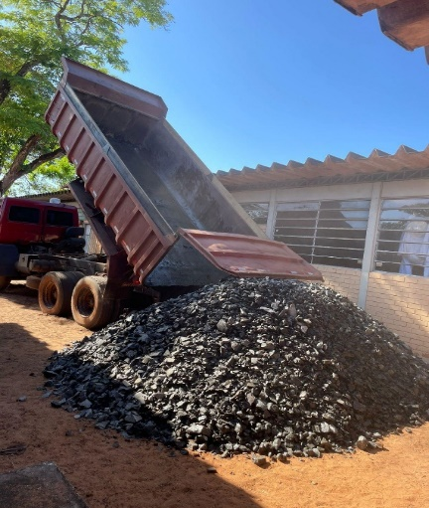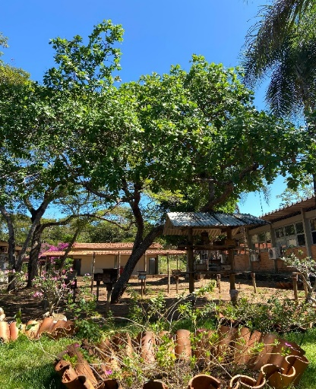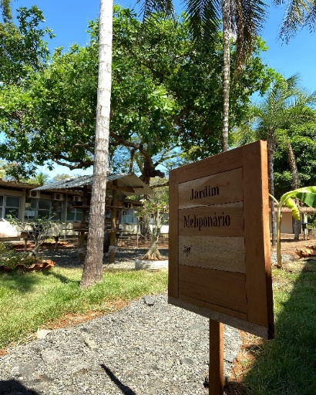

C

B

A

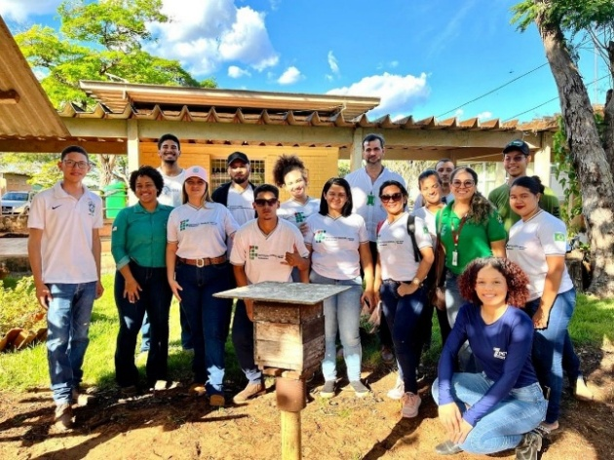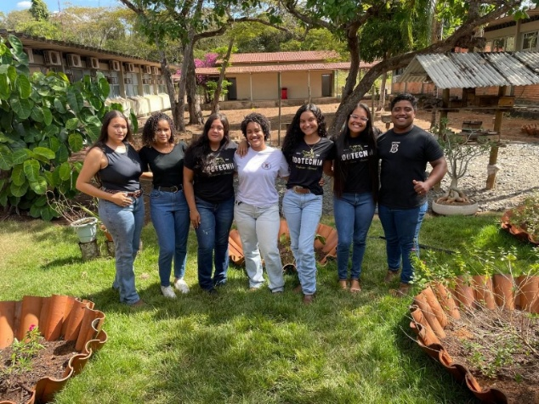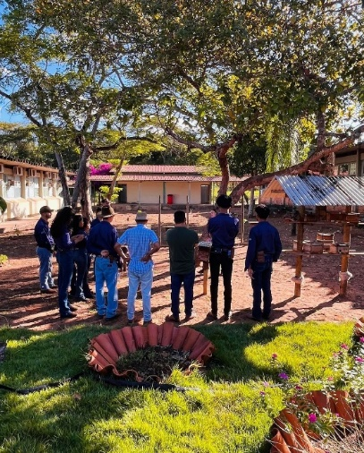 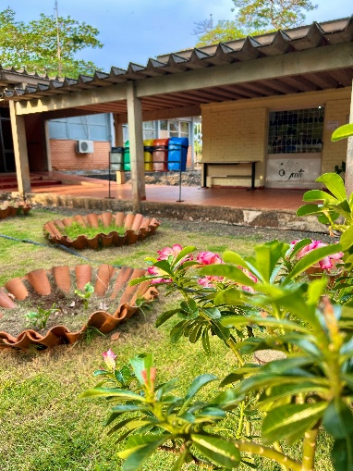 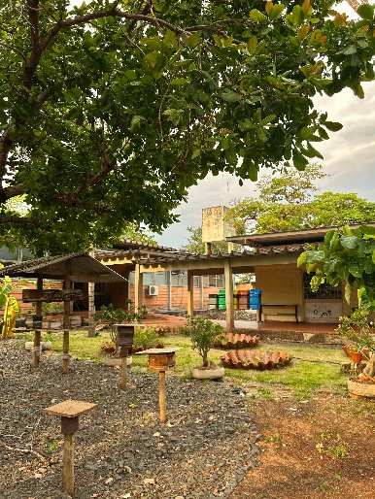

H

G

FF

E

D